出國報告(類別：實習)

「飛航服務與人為因素」

服務機關：民用航空局民航人員訓練所
姓名職稱：陳彥光 專任教官
派赴國家：新加坡
出國期間：104年4月5日至4月11日
報告日期：104年6月26日
「飛航服務與人為因素」出國報告書

目次
- 目的‧‧‧‧‧‧‧‧‧‧‧‧‧‧‧2
- 過程 （行程紀要）‧‧‧‧‧‧‧‧‧3
- 班級成員與課程簡介‧‧‧‧‧‧‧‧4
- 研習課程概要‧‧‧‧‧‧‧‧‧‧‧7
- 心得與建議‧‧‧‧‧‧‧‧‧‧‧‧29

壹、 目的

近年來造成多起飛安意外與飛安事件主要的原因均可歸責為「人為因素」，因此控管及防止因人為因素導致之錯誤，已成為國際民航組織(ICAO)改善飛航安全最首要的目標與挑戰。而對於人為因素的各項元素與成因如有更廣泛且更深層的了解，將可幫助從事飛航服務的人員在飛安意外或飛安事件產生時有更正確的反應，甚至在飛安意外或飛安事件產生前就先行防範其發生的可能。
我國雖然尚非ICAO的會員國，但我們近年來一直不斷檢視、調整各種規範如ATMP等，皆朝著符合ICAO規範的方向努力前進，再加上近年來飛航服務單位本身所面臨工作大環境轉變所帶來的人力短缺丶訓練等問題，不管是排班作業、工作環境設計、空調設定及人員疲勞之管理等等，皆是人為因素之範圍。
因此，藉由參與國際間飛航服務相關的課程，汲取其他國家的經驗，學習國際間新的思維，然後將經驗運用於國內，能藉由對人為因素理論的了解，運用於飛航服務相關訓練，進而找出人因層面問題的改善之道，建立更健全的體制與良好的工作環境，讓第一線的工作同仁能對自己的工作、訓練與生活無後顧之憂，進而激勵同仁的工作士氣，最終能使臺灣的天空能更安全、飛航服務更獲顧客滿意。

- 過程 （行程紀要）
行程紀要 : 如行程表。
日期 | 起訖地點 | 行程內容
104/04/05 | 臺灣 —> 新加坡 | 去程
104/04/06 | 新加坡 | 研習
104/04/07 | 新加坡 | 研習
104/04/08 | 新加坡 | 研習
104/04/09 | 新加坡 | 研習
104/04/10 | 新加坡 | 研習
104/04/11 | 新加坡 —> 臺灣 | 回程

本次研習課程只有五日，新加坡民航學院位置處於樟宜機場後方，屬較偏遠之處，交通較不便利，因此選擇入住剛整修完成之樟宜新加坡公務人員休閒俱樂部CSC (Civil Service Club,Changi) ，只要步行即可抵達，減少通勤時間。後來發現新加坡飛航管制中心就在對面，可惜本次期間恰逢新人考核，無法前往參訪；附近也有公園、餐廳等，生活機能尚佳，且風景宜人，假日有許多星國公務人員前往度假，很羨慕該國公務人員可以有這麼好的設施，適合不須進入市區體驗新加坡市中心城市風情，及不願花費太多通勤時間者之住宿選擇，且是新加坡民航學院網站所列合約飯店。

- 班級成員與課程簡介
  - 班級成員簡介：
本次研習學員分兩大部分，說明如下：
    - 國際學員：含本人共5位國際學員；其他4位係來自泰國(AEROTHAI)的飛航管制員，其中，有第一線督導，也有行政職之管理階層。
    - 新加坡本國學員：25名新加坡籍飛航管制從業人員，包括4名協助ATCO (Air Traffic Control Officer)執行業務的ATCSO (Air Traffic Control Support Officer) ，21名正在OJT (On-the-Job-training) 的ATCO trainee 。第一天報到時對於有OJT 學員參訓有點意外，後來發現及早讓新進人員建立對Human Factor 的認識，可讓新進人員及早識別出那些「人為因素」容易導致危害安全，進而建立安全之觀念。

- 課程簡介
  - 課程表

 | 04/06 | 04/07 | 04/08 | 04/09 | 04/10
0830 -  1015 | Introduction to Human Factors | Understanding Human Performance | Human in System | Operational and  Safety Performance in ATM | HF in Safety  Management
0830 -  1015 | Introduction to  Human Factors | Understanding Human Performance | Basic Ergonomic  Principles in ATM; | The Nature of Human Error | Applying  Human Factors in ATS  (“Putting It All Together”)
1300 -  1415 | How we think, process information, carry out  mental tasks and work | Understanding Human Performance | Function Allocation and System Design | The Nature of Human Error | Categories of  HF Issues; Categories of HF Impact
1430 -  1530 |  | Human Strength and Weaknesses | Automation in ATM,  Impact of  Automation and New Innovations on ATCOs | Teamwork in ATM | Group exercise
1555 -  1700 |  | Stress and  Performance | Group exercise | Basic Concepts of  TEM | Wrap up and  consolidatio n  Course  Closing

  - 課程模組設計

Module 1: Introduction to Human Factors in Aviaiton

－Definition of Human Factors in ATS

－Human Information Processing

Module 2: The Human Element (Aviation Physiology)

Module 3: The Human Element (Aviaiton Psychology)

Module 4: Liveware-Hardware: Controller-Equipment

Relationship

Module 5: Liveware-Software: Controller-System

Relationship

Module 6: Liveware-Liveware: Interpersonal Relationship

Module 7: Liveware-Environment: The Organisational

Environment

- 研習課程概要與心得
- 講師簡介:

本次研習課程講師為Irene Low，畢業於英國倫敦學院大學 (University College, London) 人類工程學理科碩士學位。在回新加坡開設顧問公司前，曾在英國國家飛航服務中心【National Air Traffic Services(NATS)】 安全部門擔任高級人因顧問，服務長達11年之久，其間曾參與不同的研究計畫， 如Swanwick 管制中心的轉移等，以及與飛航管制員的各種合作，在該領域具有豐富廣泛的經驗與研究心得。

- Definition of Human Factors「人為因素」定義

• How people work together
• How people interact with their work environment
• How people interact with the machines they use at work
• Improve Human Performance & Reduce safety risks
• Use the methods and principles of Psychology, socialsciences, physiology and engineering
• Assessment / Evaluation
• Design and Validation
• Assurance
• Investigate, Mitigate and Improve
美國聯邦航空總署(FAA) 及國際民航組織(ICAO)對「人為因素」(Human Factor)的定義為：「人為因素」指的是彙整人類能力與限制因素，運用軟、硬體、工作、環境、訓練及人員管理等方法，使人為表現能達到安全、舒適而有效率的目標。 並能以系統工程來整合人類科學做系統化的應用，使人類與各項活動之間的關係達到最佳地步。應用至人與人、環境、系統、法規、 訓練間的互動，以創造安全、舒適及有效的人為表現。近30年來，世界各國及各 家航空公司致力於保障飛航安全，雖有效降低失事率，卻仍然無法達成飛航零失事，其主要關鍵就在於無法完全消弭人為因素的影響。

- 人為因素模組(SHEL MODEL)

人類社會的發展是由人-機器-環境(Man-Machine-Environment)三大要素造成的，所以談到「飛航服務人為因素」的探討與運用，一定要介紹已廣為大家使用的，以三大要素為思考出發點而架構出的「SHEL MODEL」(如圖一)
圖一 ICAO HF Framework: SHEL model
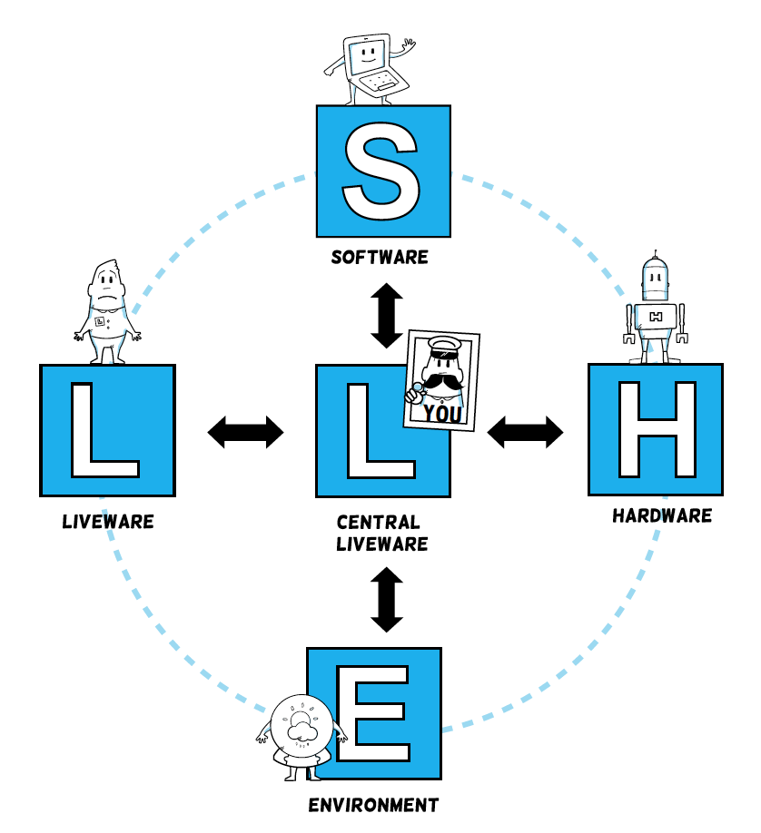
工作場所通常涉及一系列複雜的、相互影響的、可能影響人的行爲能力的因素和條件。SHEL 模型 (亦稱爲 SHELL 模型) 有助於具體地顯示航空系統中各組成部分間的相互關係。這一模型根據傳統的“人—機—環境”系統發展而來。 它强調人以及人與航空系統中其他組成部分之間的相互關係介面。SHEL 模型的名稱來自於其四個組成部分的英文首字母：

a) 人件 (L) (工作場所中的人)；

b) 硬體 (H) (機械與設備)；

c) 軟體 (S) (程式、培訓、支援等)；

d) 環境 (E) (L-H-S 系統其餘部分的運行環境) 。

人為SHEL 模型的中心，爲作業面的第一線人員。儘管人的適應力很强，但是也會受到工作中存在的相當多的變數的影響。人不具有和硬體同樣高的標準化程度，所以方塊的邊緣常為波浪狀的線，人不能與其工作環境中的各種因素完美配合。爲了避免那些影響人的行爲能力的作用力，必須理解各種 SHEL 方塊與處於中心地位的人件方塊之間介面的效應。爲了避免系統中不可控制的作用力，必須使系統中的其他組成部分與人謹慎配合。

幾個不同的因素使人件方塊具有粗糙的邊緣。影響個人行爲能力的幾個較爲重要的因素列舉如下：
a) 身體因素：這些因素包括執行所要完成任務的身體能力，例如體力、身高、臂長、視力和聽力。
b) 生理因素：這些因素包括影響人的體內物理過程的因素，該過程可能影響一個人的身體和感知能力。這些因素包括例如供氧量、一般健康狀况、疾病、烟草、藥物或酒精的使用、個人壓力、疲勞和懷孕。
c) 心理因素：這些因素包括影響一個人對可能出現的各種情况的心理準備狀態的因素，例如培訓的充分性、知識與經歷、工作負荷。一個人的心理健康包括：動機和判斷力、對於危險行爲的態度、信心和壓力。
d) 社會心理因素：這些因素包括個人的社會體系中所有給其在工作和非工作環境中帶來壓力的所有外部因素，例如與監督人發生爭論、勞資糾紛、失去親人、個人財務問題或其他家庭問題。

SHEL 模型對於具體地描繪航空系統中各個組成部分之間的相互關係尤爲有用。其中包括：
    - 人件—硬體 (L-H) 當提到人的因素時，最常考慮的是人與機器之間的相互作用(人因工程學)。它決定著人如何與實際工作環境相互作用，例如設計適合人體坐姿特點的座位、適合於用戶感官和資訊處理特點的顯示器、可移動性、編碼和位置適合用戶的控制裝置。然而，人的本能傾向於適應 L-H 不協調狀況，這種傾向可能會掩蓋嚴重的缺陷，而這種缺陷可能在事故發生後才顯現出來。以飛航管制席位之桌椅設計為例，就必須考慮桌面高低、椅面高低、桌椅之移動性及該國國民平均身高等。
    - 人件—軟體 (L-S) L-S 介面是指個人與其工作場所中的支援系統之間的關係，例如規章、手册、檢查表單、出版物、標準操作程式和電腦軟體。包括諸如時效性、準確性、格式和表達、辭彙、清晰度和符號表示法等“就手度”問題。以民航人員訓練所的飛航管制訓練而言，就是各類訓練手冊、訓練計畫、課程綱要及訓練、聘用教官要點等。

    - 人件—人件 (L-L) L-L 介面是指工作場所中人與人之間的關係。機組成員、飛航管制員、航空器維修工程師、以及其他運行人員以團隊形式工作，並且團隊影響對人的行爲和行爲能力起決定性作用。此介面與領導、合作、協調和個性的相互作用有關。以飛航管制訓練來舉例，其中教官與學員的關係就相當重要，教官必須與學員保持良好的互動，使學員不致對教官的指導產生反抗的意識，而教官又必須保持其權威性及約束力，使學員信服並在合理的壓力下進行學習，在報告接下來的人為因素探討裡，我們也會談到壓力與表現的問題。座艙資源管理 (CRM) 出現後，人們開始對此介面給予巨大關注。座艙資源管理培訓及其向空中交通服務 (團隊資源管理 — TRM) 和維修 (維修資源管理 —MRM) 的延伸，促進了集體合作，並將重點放在了正常的人爲差錯管理上。組織文化和組織氛圍，也屬於此介面的範圍。

    - 人件—環境 (L-E) 此介面涉及個人與環境之間的關係。 環境包括溫度、亮度、噪音、振動和空氣流動性等實際條件。另外飛航服務全年無休，每周7 天，每天 24 小時運轉的航空工作環境越來越明顯地對正常生理時鐘造成干擾，當然也是環境的一部分。

「SHEL MODEL」強調以人(Liveware)為主體，研究影響「人」行為能力的各項軟硬體因素與條件，即是去探討如何促使「人」與系統環境中各項組成要件的和諧性及一致性，發揮人機等相關介面組合的最大效益，並確保安全，也就是說，當這些組成要件中有一環不能互相配合或產生問題時，「人為錯誤」就可能會產生了。

瞭解了人與周遭軟硬體的外在關係之後，我們還必須探究人類在接收外在的資訊後在腦中內部的處理過程。也就是接下來要提到的人類資訊處理模式，看看是否能進一步瞭解可能造成人為錯誤的原因。

- Human Information Processing資訊處理模式
人類資訊處理模式主要在描述人類在面臨資訊處理時的主要架構與組成，因此又牽涉到人的認知，而這裡的認知指的是人類從世界的各種事物和現象中獲得及應用知識的過程，稱之為資訊處理(Information processing)的過程。

(一)、 在資訊處理的相關理論中，以 Wickens et al.(1998)所提出的人類資訊處理模型最為各界接受，如圖二

圖二 資訊處理模式圖

資訊處理是一個系統，而此系統最主要的部份如下:
1. 知覺(Perception):知覺的功能在於獲取周圍世界的訊息，簡單的說，知覺是感官對於外界刺激的察覺，如視覺、嗅覺、聽覺等；而人類知覺的程度會因為個人所承受的外界刺激與工作性質的不同而改變。
2. 記憶(Memory):人類的記憶系統分為三個部分:
1). 感覺儲存(Sensory Storage):此功能最主要是識別刺激、型態辨認和保存對感覺刺激的短暫印象，而這些短暫印象只能儲存一段極短時間。
2). 工作記憶(Working Memory):是暫時保持和資訊處理的一個系統，能夠對於經由不同通道進入的刺激進行加工儲存，而且還可以從長期記憶中提取所需之訊息進行操作，但是工作記憶的容量是有限的，當新的訊息不斷輸入並代替了舊的訊息時，舊訊息就會從工作記憶中消失。
3). 長期記憶(Longterm Memory):在長期記憶中，信息的保持被認為是具有永久性的，而且容量是無限的，而長期記憶的主要來源是工作記憶，工作記憶中的資訊經過編碼之後，被轉至長期記憶儲存，並與長期記憶內的其他資訊產生關連。
- 決策(Decision Making):將整個人類資訊處理過程所接收到的所有決策資料，制定所對應的決策並評估可能的決策結果。

- 「注意力」與「狀況警覺」:
  - 「注意力」 (Attention) : 注意力是有限度的，而且和壓力也有關係。壓力不足，注意力會顯得散漫；但壓力過大時，又會把注意力的焦點收得太窄，甚至連技術重點也忽略了，造成失誤。

其實人的感官知覺是一直存在的，所以當外界給予這些感官刺激時就會引起人的注意，但若只是單純而未預先準備好的反應只能算是警戒(Vigilance)狀態，警戒會隨著刺激的減少、事情的單調性或長時間的重複刺激而麻木，所以必須要求本身隨時保持警覺(Alertness)，也就是充分了解周遭的狀況與變化，並預先做準備，並能在第一時間做出最佳反應。

  - 「狀況警覺 」(Situation Awareness): 簡單的說就是 “Knowing what is going on around us”。 可分為三個階層 :第一個階層是感受（ Perception ），第二個階層是理解（ Comprehension ）， 第三個階層是預測（ Projection ）。狀況警覺能力是一種針對個人所從事的工作以及對週遭物保持警覺能力。此能力會因生理的疲憊、心壓力情緒緊繃而降低。飛航服務需要即時有效的作為，要如何立做出正確判斷就必須仰賴對於狀況的高度警覺，方能完全掌握，立即反映。

- 綜合來說，資訊處理的過程順序是由「注意力」開始，形成了「狀況警覺」，判斷後產生了「決策」，最後有了「行動」。過程順序示意圖如圖三。
圖三 ： 「資訊處理模式」過程順序示意圖

Don’t Assume!
It makes an ASS
out of U
and Me!
Check!

- 人為錯誤- To Err is Human
「人為錯誤」的類型 主要 可區分為「錯誤」 (Mistakes) 、「疏忽」 (Slips) 、「失誤」 (Lapses) 、「 模式套用錯誤」 (Mode Errors)及「有意的違規行為」 (Violation/Non -Adherence) 等五種。
  - 「錯誤」 (Mistakes) －分為兩種， 其中一種是「認知錯誤」，原因是知識或資訊不足、不正確的判斷、受到偏見影響或因錯認形勢而做了不正確的計畫等。另一種情況是「認知正確但行為計畫或規則卻錯誤」。
  - 「疏忽 」(Slips) －想法正確、卻實行錯誤，正確、卻實行錯誤，發生在一般熟稔甚至是機械性的動作中，是針對在技術方面的行為動作失敗結果 。
  - 「失誤 」 (Lapses) －行動或計畫的執行失敗，原因是忘記、工作量、分心、難以察覺或者是沒有立即的判斷或回應。
  - 「模式套用錯誤 」(Mode Errors) －行為套用到不同或不正確的模式，可能是沒記清楚正確的步驟與內容，或未注意到不同背景條件。此類錯誤在系統或程序的轉換期特別容易發生，因為習慣性、不熟悉或誤解，不自覺或誤以為的引用舊系統程序模式、做法、步驟及標準等。
  - 「有意的違規行為」 (Violation/Non -Adherence) 是慣常的違反規定甚至破壞。

圖四 人為錯誤關係圖

- 疲勞與失眠
根據美國國家運輸安全委員會（NTSB）的統計，疲勞是導致嚴重交通事故的主要原因。由於疲倦，警覺性下降、判斷力減弱，導致操作失誤，最後造成事故的發生。人體接受外界的刺激時，會產生感官疲勞，包括視覺疲勞、嗅覺疲勞、聽覺疲勞、觸覺疲勞、味覺疲勞。這是因為神經在受到連續長時間刺激時，該神經發生衝動的極限會增高，對原來的刺激承受度加大，等到刺激減弱時，微弱的刺激對神經的影響反而變小了，這種就是感官疲勞。造成疲勞的原因有許多，例如：欠缺休息或睡眠、生理時鐘改變、持續工作或清醒、累積性睡眠障礙，以及藥物、疾病、酒精或其他環境因素所造成。疲勞極易導致下列負面影響：降低警覺性與注意力、判斷與反應能力減弱、短期記憶變差、難以保持清醒、邏輯推理及空間能力變差、心智僵化、狹隘式思考、視覺功能降低等。根據統計產生疲勞的主因與睡眠不足、生理時鐘改變有關。

- 壓力
壓力可分為個人壓力（Personal Stress）、工作壓力（Job Stress）及生理壓力（Physical Stress）。壓力對人的判斷力、狀況警覺能力及行為表現均有很大的影響，至於影響的結果為何，端看我們處理壓力的能力。通常壓力越大則人類的注意力表現就越差，壓力與注意力的關係如圖五所示。然而，在適度的壓力下，人類的行為表現卻因此可能提升到最佳境界，其關係如圖六所示。
圖五 壓力與注意力的關係
圖六 壓力與表現的關係
- 案例研究
圖七 Portland 火車對撞案

圖七是往返Portland、Florence和Newport三地的火車路線示意圖。來往Florence和Portland的為藍色主線，經由Newport的為橘色支線。有一信號箱顯示紅燈或綠燈來控制主線和支線的火車通行。當藍色主線的綠燈亮起時，橘色主線紅燈同時亮起，此時代表藍色主線的火車可以通行，橘色支線的火車必須停止。反之，當橘色支線的綠燈亮起時，藍色主線紅燈亦同時會亮起，此時代表橘色支線的火車可以通行，而藍色主線的火車必須停止。行進的每列火車上皆有一名駕駛員(Driver)搭配一名守護員(Guard)，由守護員確認燈號後，告知駕駛員，控制火車前進或停止。標準作業規定要求駕駛員必須聽到守護員確認燈號，搖兩聲鈴響後，才能開動火車前進。
1988年8月12日，Mr. J. Stevens(Driver)準備從Portland前往Newport，搭配他的守護員是Mr. P. McMillan。火車離開Portland的時間為下午13:32，抵達Oakridge車站時間為14:38，比預計抵達時間晚了8分鐘。而當他們抵達Oakridge車站時，藍色主線燈號是綠燈。
當所有乘客都上車之後，守護員Mr. McMillan搖了一聲鈴，駕駛員Mr. Stevens就啟動了火車。由於之前進站時看到的燈號是綠燈，Mr. Stevens離開車廂短暫休息時燈號依舊是綠燈，而信號燈位於月台的另一邊，進入駕駛座後Mr. Stevens看不到信號燈，認定現在燈號應該依然是綠燈，他們是可以通行的。 然而就在Mr. Stevens進入駕駛座後，藍色主線燈號變為紅燈了。
事故後調查時Mr. Stevens承認由於當時火車已經延誤了，他盡可能的想讓火車盡快出發，而如果錯過一個綠色燈號，就要再花上一段時間等待下次綠色燈號，這會讓這班車延遲更加的嚴重。他”認為”號誌燈為綠燈是因為”進站時為綠燈，第一聲鈴響時也為綠燈，應該不會有改變為紅燈的可能”。而且當他開始啟動火車時，他正在檢察速度儀表，因為火車啟動時自動警示系統有出現警示，但由於他相信此時燈號依舊為綠燈，而且因為他急於出發趕路而使用超限的駕駛速度，使他相信這是一個超速的警告而忽略之，以致發生了火車相撞的悲劇。
調查報告同時顯示，在抵達Oakridge車站之前一站時，駕駛員Mr. Stevens已經有忽略守護員的鈴聲信號而擅自啟動火車的紀錄。
依規定，火車駕駛員一年會被考核兩次，而Mr. Stevens並未通過在事發前一個月的考核。但在他申請上訴後，上級同意他立即重新進行考核，並且通過了此次考核後隨即恢復勤務工作。考核表如圖十及圖十一。

圖 十

圖 十一
由人為因素的觀點分析此案例可以得到以下幾點:
- Driver由於處於火車誤點的「壓力」下，導致了「認知」錯誤，再產生了使用超過速限之速度、忽視自動警示系統警示及未確認第二聲鈴響等三項「有意的違規行為」。
- Guard擔任控制火車前進與停止的工作，分析有三項人為錯誤:
  - 未確認燈號(疏忽或失誤)。
  - 未搖第二次鈴(疏忽或失誤)。
  - 未阻止駕駛前進(疏忽或失誤)。
- 改進措施：
  - 減低誤點所帶來的壓力。
  - 加強駕駛員對於遵守安全規定的觀念。
  - 增加自動化安全系統，例如若燈號為紅燈時，火車將無法啟動。
  - 加強組織對安全觀念的重視，落實考核制度。

- 人因工程(Human Factor Engineering)
人因工程是一門研究如何整合人與機器、環境以及科技的關係，提升工作效能的科學，也就是考量人類生理及心理之特性與限制，而應用於各種工具、機器、系統、工作方法和環境之設計。提供使用者安全、健康、舒適及合乎人性的環境，發揮最大工作效率和效能，並提高生產力及滿意度。
人機系統(Man –Machine System)是一個包括考量人員在內的產品系統。人必須是系統中首要部份，因為只有人才能發動該系統，使其發揮功效。
人機系統的研究就是人因工程的一部份。人因工程簡言之就是研究人機系統或是人與機器關係的科學。
人因工程的目標在於增進人在作業時的效率、正確性、安全性及減少疲勞與體力支出、減少必要的訓練時數及費用、減少特殊技術與態度的需求、減少操作人力的使用、減少因人為失誤導致之意外，以減少工期與裝備的損失以及增進工作者的舒適與接受程度。
本次訓練，講師將學員們分為三組，各自發揮創意，分別應用人因工程設計工作或生活中有關的新裝備，例如設計智慧型公車候車亭，分組活動成品展示照片如下：

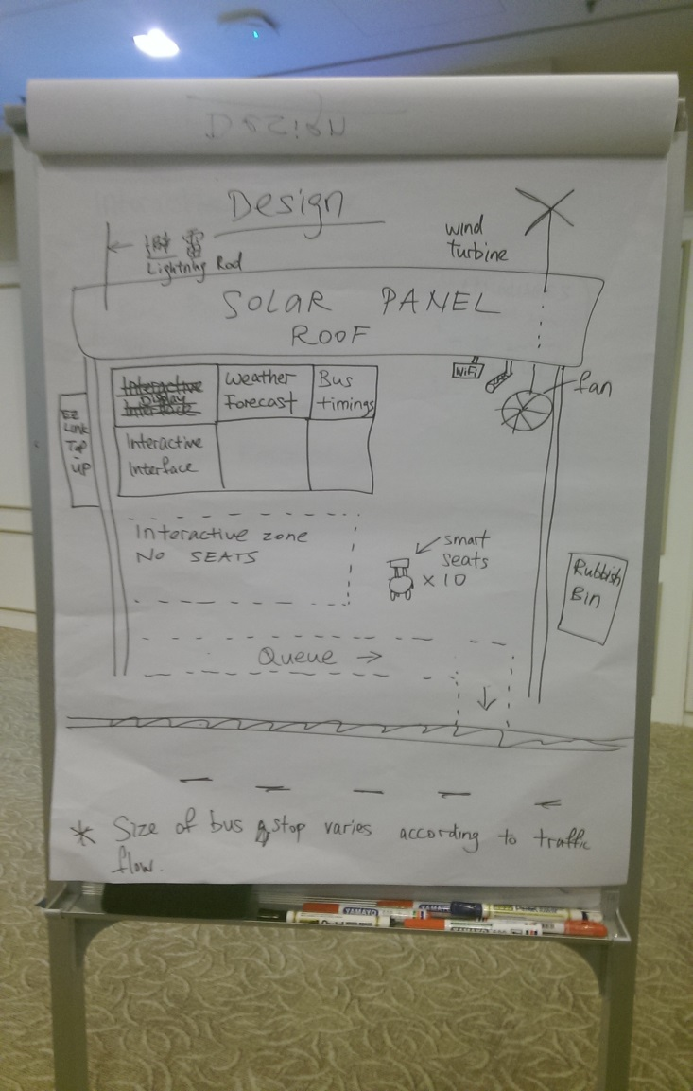

智慧型公車候車亭設計圖
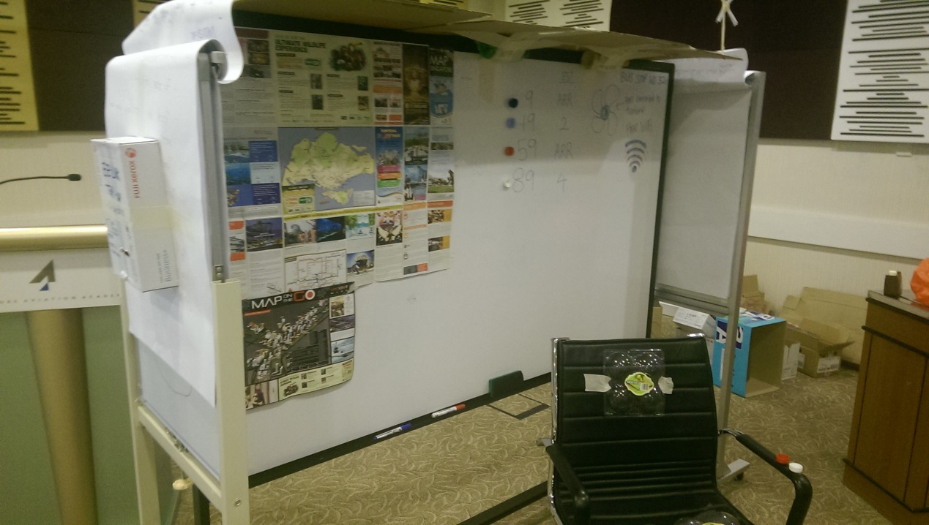
智慧型公車候車亭模型

- 團隊資源管理
航空業歷經多次飛航事故慘痛教訓，為了減少人為疏失的發生，飛航駕駛員發展了組員資源管理(Crew Resource Management ,CRM)，目前普遍應用在航空業界，在減少人為疏失造成的事件之發生頗有助益。鑒於許多失事意外與空難中，未充分發揮團隊合作常為重要因素之一；因此將各個個別航空人員視為一個團隊，並強調團隊的概念及運用在飛航服務中，於是形成為團隊資源管理。而飛航管制員是航空人員之一，亦參考組員資源管理的訓練課程與成功經驗，引進此一概念開始發展團隊資源管理(Team Resource Management ,TRM)訓練課程
飛航服務系統所涉及的範圍廣泛，只要任一環節發生問題，便可能對飛航安全造成損害，因此飛航服務中的安全管理需要採用系統性的安全管理方法。威脅與疏失是日常運作可能發生的一個正常部分，為了防止它們轉化成為”不想要的”(Unwanted)結果，必須識別出並管理這樣的威脅和疏失，以確保在工作環境中的安全係數，進而處理由此類威脅與疏失所引發的”不想要的” 結果，提供當不安全情況發生時之最後的防護機會，是為威脅與疏失的管理(Threat and Error Management , TEM)。儘管從CRM->TRM->TEM，其中的意義不斷演化，但其核心概念仍不脫：溝通、團隊合作、決定的下達以及領導統御方式。

- 心得與建議
在以往我國飛航管制員的養成教育中，雖曾片段式的接觸過人為因素的概念，在經過十多年之實務經驗後，藉由本次赴新加坡民航學院接受較為完整之訓練，雖然只是為期五天，但是從講師介紹的學術理論，佐以其多年來在英國及新加坡協助民航體系之經驗，舉出相當多與實務工作相結合之實例，對於人為因素在航空產業中之定位有更深刻的體認。
在第一天的課程介紹中，講師一開始就闡明「人是會犯錯的」，接受這個概念才能面對它、了解它，進而建立配套措施減少因為人為因素犯錯的機率。不管是執行管制業務的個人或是建立制度的組織，都應從前人的經驗與研究中了解那些因子可能引發人為的錯誤，避免再度陷於同樣的錯誤而不自知。
近年來民航事業蓬勃發展，空中交通航行量遽增，然而飛航安全及服務品質之標準並無二致，肩負飛航安全及飛航服務第一線重責之飛航管制人員壓力便日益沉重。因飛航管制疏失所致之飛航事件推究其因，往往與人為疏失脫不了關係。從本課程所學內容之角度，對現行作業之建議如下：
- 班務安排符合生理時鐘規律：
人的作息需跟隨生理時鐘之運行，方能發揮最佳效率。飛航管制人員是採取輪班的制度，在班務安排時，日夜班之間隔及過渡應符合生理時鐘之規律採取漸進方式，讓人員能有充足之休息，形成規律之模式(PATTERN)，以產出較佳之工作效率，並兼顧身體的健康。
- 工作環境人性化：
工作環境之建置包含作業室空間安排、溫度的設定、光線明暗、桌椅高低比例及備勤室溫度與光線設定等。
- 作業室空間大小須符合作業需求。
- 作業室溫度設定應適中(太低的溫度人體會想睡)。
- 作業室光線明亮有助於提振精神。
- 作業室桌椅高低比例應依各國人種平均身高制定，並可調整出適合之姿勢。
- 備勤室若需提供小憩，應設定較低的溫度及較暗的空間，以利入睡。
目前新一代的管制作業環境(飛航服務總臺-北部及南部飛航服務園區)已大致符合，各機場管制塔臺等較舊之作業室則仍有改善空間。
- ATM(Air Traffic Management)系統HMI(Human Machine Interface)介面優化：
本區更新新一代ATMS系統後，最大的變革應當是紙本管制條電子化。電子化的好處在於減少管制員低頭書寫的工作，加速資料傳遞等。然而原本透過在不同位置書寫文字或數字產生幫助短期記憶的功能，在改由滑鼠拉動相同位置視窗內資料修改飛航相關資訊時，很容易就會因為沒有差異性的動作，產生遺忘相關修改資訊之後遺症。歐洲飛航管制單位(EURO CONTROL)已察覺此種人為因素導致錯誤的案件日增，現已開發在特定欄位之資料以電子筆書寫的方式代替滑鼠拉選式輸入，以期減少錯誤發生。
- 強化對人為因素認識之訓練：
本次受訓同學中有多數係新加坡正在實施實務在職訓練之飛航管制學員，該國對新進人員也實施為期五天的人為因素訓練，可見從基礎扎根的重要性。因為安全是一種文化，唯有從最開始的基礎訓練就建立安全的文化，了解影響安全的因子，才能真正防微杜漸，讓人人皆能識別出人為因素可能產生之風險，從個人到組織全員建立共識，減少因為人為因素造成的飛安風險。達成「飛航安全，世界一流；民航服務，顧客滿意」之目標。

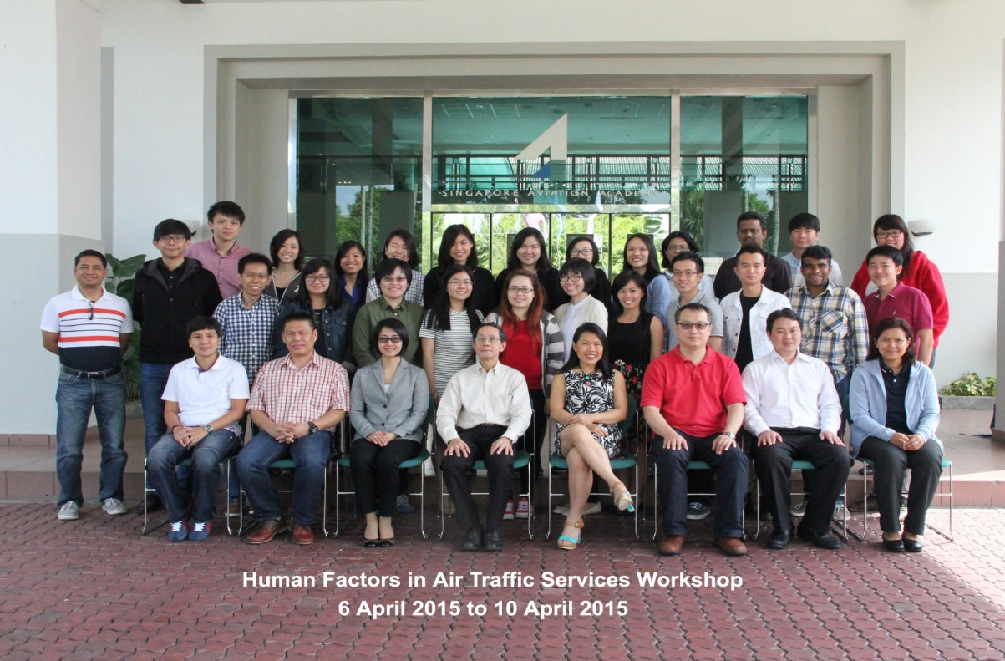

受訓學員及教官合照

